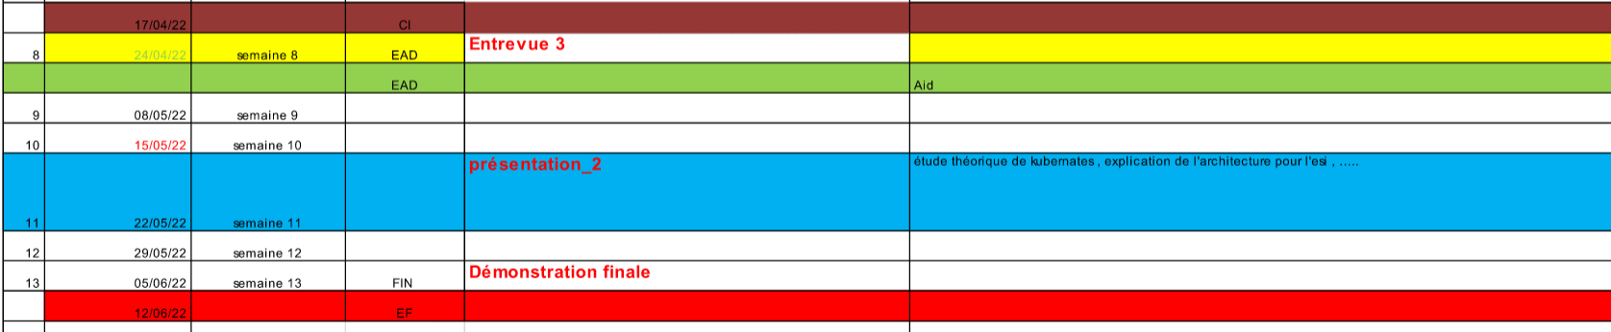

**OUTLINE :**

1. **Résumé (Lynda)**
2. **Introduction (SARAH)**
   1. From docker to kubernetes
   2. Role of kubernetes (how it’s solving the technical problems with docker part)
3. **Problématique (YAS)**
4. **Solution de problématique**

* **Introduction : Idée générale (Déploiement + exposition des pods)(overview of the solution)**
  1. **Architecture logique**
     1. Présentation de l’architecture
        1. Diagramme global **(YAS)**
        2. Digrammes détaillés **(SARAH)**
           1. Namespaces
           2. Services
           3. Deployment
           4. Volumes
           5. Authentification
           6. Access

**PS : on aura un diagramme global sans trop de détails mais contient toutes les parties (comes first) ensuite pour chaque point d’explication (ci-dessous) we make a detailed relevant diagram**

* + - 1. Explication de l’architecture
         1. Déploiement **(YAS)**

Pods : what are they what they contain

Why is it used

YAML file content and attributes, specifications, api version … etc

**Question: how can an instructor access the work of the teams in their class? How is the access to the NFS server going to happen?(we need to be able to easily locate volumes and protect them)**

* + - * 1. Services (theory) what are they, what their utility, type of service we’re using (why we chose this particular one) + extensibilité (plage des ports == nombre de binômes possible) **(YAS)**
        2. Explaining namespaces (theory), and why we need them and how are they gonna be **(YAS)**
        3. Volumes **(meriem)**

What is it in k8s

why we need them

how are they created (implémentation)

how are they associated with deployment

* + - * 1. Access **(Lynda)**

why VNC and not Xserver

Implementation process for images

VNC and how we’re connecting it to kubernetes

what we’re going to expose to the outside (ip cluster)

Scénario : how students access their stuff

* + - * 1. Authentication

**Question : how are deployments associated with chaque binome**

1. **Architecture physique**
   1. **Diagramme :**
      1. Master nodes
      2. Worker nodes
      3. NFS for volumes and files
      4. Réseau LAN (pour connecter les nodes) + plan d’adressage (Extensibilité)
      5. Réseau d’accès + firewall
   2. **Explication de l’architecture** 
      1. **Master nodes: (SARAH)**
         1. Choix de leurs nombre 2 (+ QoS)
         2. SPOF
         3. la configuration des VMs + why we’re using them
         4. how to implement
      2. **Worker nodes : (SARAH)**
         1. Nombre de nodes minimal
         2. how to implement
      3. **NFS : Hatem**
         1. Disk
         2. capacity needed
         3. type of storage we’ll use
      4. **Plan d'adressage**
      5. **Réseau d’accès + firewall**
2. **Mise en place: Hatem**
3. **Setting up the cluster**
4. **Creating deployment …..**
5. **Test et résultats**

1. Concevoir et implémenter l’architecture du système produit dans le projet 2cs en appliquer une démarche de conception architecturale tout en précisant :

1. Exprimer les Besoins fonctionnel et non Fonctionnel du système (les exigences et les contraintes)
2. b. Déterminer les intervenants du système
3. c. Déterminer les acteurs du système
4. d. Préciser le et/ou les styles architecturaux utilisés et les justifier par rapport aux besoins exprimés
5. e. Préciser les éléments architecturaux du système et décrire l’architecture du système
6. f. Donner implémentation de l’architecture choisie